Ginebra, 5 de abril de 2002
UNIÓN INTERNACIONAL DE TELECOMUNICACIONES
Oficina de Normalización
de las Telecomunicaciones

Ref: | Carta colectiva TSB 3/5
Tel: | +41 22 730 5780
Fax:  Correo-e: | +41 22 730 5853  tsbsg5@itu.int | - A las Administraciones de los Estados Miembros de la Unión, a los Miembros del Sector UIT-T y a los Asociados del UIT-T que participan en los trabajos de la Comisión de Estudio 5

Asunto: | Reunión de los Grupos de Trabajo 1 y 2 de la Comisión de Estudio 5  Budapest (Hungría), 24-27 de junio de 2002

Muy señora mía/Muy señor mío:
1 A petición del Presidente de la Comisión de Estudio 5 y de conformidad con la decisión adoptada en la última reunión de dicha Comisión (11-14 de diciembre de 2001), me complace informarle de que, tras la amable invitación de MATAV (Hungría), los Grupos de Trabajo 1 y 2 de la Comisión de Estudio 5 (Protección contra los efectos del entorno electromagnético) se reunirán en Budapest (Hungría) del 24 al 27 de junio de 2002 ambos inclusive.
Dicha reunión se celebrará en el Hotel Mercure Buda de Budapest a las 9.30 horas del primer día (10 de diciembre).
2 Los debates se celebrarán conforme a las decisiones tomadas con respecto a las disposiciones vigentes.
3 En el anexo 1 adjunto figura el proyecto de orden del día preparado de acuerdo con los Presidentes de los Grupos de Trabajo 1 y 2 de la Comisión de Estudio 5.
4 En el anexo 2 adjunto figura el proyecto de programa de trabajo.
5 En el anexo 3 puede hallarse información práctica proporcionada por el organismo anfitrión. Debe prestarse especial atención al formulario para la reserva de hotel que debe ser presentado cuanto antes (véase el anexo 4).
6 De conformidad con lo dispuesto en la Recomendación A.1 de la AMNT (Montreal, 2000), las contribuciones a los trabajos de la Comisión de Estudio se transmitirán a la Oficina de Normalización de las Telecomunicaciones (TSB).
a) Las contribuciones recibidas por lo menos dos meses antes de la reunión se publicarán y remitirán a las Administraciones de los Estados Miembros de la Unión, a los Miembros del Sector UIT-T y a los Asociados del UIT-T inscritos en esta Comisión de Estudio que han solicitado copias en papel, y estarán disponibles en el sitio web de la Comisión de Estudio 5.
b) Las contribuciones recibidas por la TSB menos de dos meses, pero no menos de siete días hábiles antes de la fecha fijada para el comienzo de la reunión, se publicarán como "contribuciones tardías"; se anunciarán en el sitio web de la Comisión de Estudio 5 y se distribuirán al comienzo de la reunión entre los participantes presentes únicamente. Por tanto estas contribuciones deberán obrar en poder de la TSB a más tardar el 12 de junio de 2002.
Se alienta a los participantes a presentar contribuciones por correo electrónico en la siguiente dirección: tsbsg5@itu.int. En el sitio web del UIT-T figuran instrucciones detalladas.
Para resolver todas las eventuales cuestiones en relación con las contribuciones, en adelante se indicarán en éstas el apellido de la persona encargada, sus números de telefax y de teléfono, así como su dirección de correo electrónico (e-mail). Para ello, le ruego que facilite esta información en la portada de todos los documentos.
7 Para que la TSB pueda tomar las disposiciones necesarias sobre la documentación y organización de la reunión, le agradecería se sirviese comunicarme cuanto antes, por carta o por fax (Nº +41 22 730 5853), y a más tardar el 24 de mayo de 2002, una lista de las personas que representarán a su Administración, Miembro del Sector, Asociado, organización regional y/o internacional u otra entidad. Se ruega también a las Administraciones se sirvan indicar el nombre de su Jefe de Delegación (y jefe adjunto, si procede). Deberá(n) adjuntarse a dicha lista el (los) formulario(s) de inscripción debidamente rellenado(s) (un ejemplar por participante) que figura en el anexo 5 a la presente, y deberá indicarse la forma en que desea que se reciba la documentación durante la reunión (en papel o directamente extraída de la web).
Con este motivo, le saluda atentamente,
H. Zhao
Director de la Oficina de Normalización
de las Telecomunicaciones

Anexos: 5

anexo 1
(a la Carta colectiva TSB 3/5)
Proyecto de orden del día para la reunión de los Grupos
de Trabajo 1 y 2 de la Comisión de Estudio 5
(Budapest, 24-27 de junio de 2002)
1 Sesión de apertura de la reunión del Grupo de Trabajo 1/5
1.1 Examen de los documentos, asignación de las declaraciones de coordinación presentadas
1.2 Examen del estado de las Cuestiones 4, 5, 6, 9, 10, 11 y 13/5
2 Sesión de apertura de la reunión del Grupo de Trabajo 2/5
2.1 Examen de los documentos, asignación de las declaraciones de coordinación presentadas
2.2 Examen del estado de las Cuestiones 1, 2, 3, 7, 8 y 12/5
3 Reuniones ad hoc sobre las Cuestiones del Grupo de Trabajo 1/5
4 Reuniones ad hoc sobre las Cuestiones del Grupo de Trabajo 2/5
5 Sesión de clausura de la reunión del Grupo de Trabajo 1/5
5.1 Examen de los informes de los Relatores sobre cada Cuestión
5.2 Consentimiento de las Recomendaciones de conformidad con las disposiciones de la Recomendación A.8
5.3 Aprobación de Manuales/textos informativos
5.4 Aprobación de las declaraciones de coordinación resultantes
5.5 Examen del programa del Grupo de Trabajo 1/5
5.6 Otros asuntos
6 Sesión de clausura de la reunión del Grupo de Trabajo 2/5
6.1 Examen de los informes de los Relatores sobre cada Cuestión
6.2 Consentimiento de las Recomendaciones de conformidad con las disposiciones de la Recomendación A.8
6.3 Aprobación de las declaraciones de coordinación resultantes
6.4 Examen del programa del Grupo de Trabajo 2/5
6.5 Otros asuntos
anexo 2
(a la Carta colectiva TSB 3/5)
Proyecto de calendario para la reunión de los Grupos
de Trabajo 1 y 2 de la Comisión de Estudio 5
(Budapest, 24-27 de junio de 2002)
 | Por la mañana |  | Por la tarde
Lunes 24 de junio | Sesión de apertura del Grupo de Trabajo 1/5 |  | Sesión de apertura del Grupo de Trabajo 2/5
Martes 25 de junio | Reuniones ad hoc sobre las Cuestiones del Grupo de Trabajo 1/5 |  | Reuniones ad hoc sobre las Cuestiones del Grupo de Trabajo 2/5
Miércoles 26 de junio | Reuniones ad hoc sobre las Cuestiones del Grupo de Trabajo 1/5 |  | Reuniones ad hoc sobre las Cuestiones del Grupo de Trabajo 2/5
Jueves 27 de junio | Sesión de clausura de la reunión del Grupo de Trabajo 1/5 | Sesión de clausura de la reunión del Grupo de Trabajo 2/5

anexO 3
(a la Carta colectiva TSB 3/5)
Información adicional sobre la reunión de los
Grupos de Trabajo 1 y 2 de la Comisión de Estudio 5
(Budapest, Hungría, 24-27 de junio de 2002)

1 Lugar de celebración de la reunión
Hotel Mercure Buda
Budapest I. Krisztina krt 41-43
Hungría
Tel.: +36 1 488-8100
Fax: +36 1 355-6964
Correo-e: mercurebuda@pannoniahotels.hu

2 Alojamiento
Para comodidad de los participantes, ya se ha efectuado una serie de reservas en el hotel y aparthotel indicados infra.
Los formularios para la reserva de hotel deben enviarse directamente a Matáv.

2.1 Hotel Mercure Buda (Budapest I. Krisztina krt. 41-43)
Teléfono: + 36 1 488-8100
Fax: + 36 1 355-6964
Este hotel de cuatro estrellas está situado en el centro comercial de Buda.
En todas las habitaciones hay baño, minibar, televisión en color con emisoras por satélite y teléfono.
El hotel ofrece, además, otros servicios: piscina y sauna (entrada gratuita), solarium, servicio de masajes, lavandería, tienda de regalos, alquiler de coches.
Con cualquier medio de transporte, el trayecto entre el hotel y el aeropuerto es de aproximadamente 30 minutos.
Precios:
Habitación simple: 114 Euros/noche.
Habitación doble: 127 Euros/noche.
En los precios están incluidos IVA y desayuno.

2.2 Charles Apartments House (Budapest I. Hegyalja u 23)
Teléfono: + 36 1 201-1796
Fax: + 36 1 212-2584
Este aparthotel de tres estrellas está situado del lado de Buda y a cinco o seis minutos del lugar de celebración de la reunión.
Todas las habitaciones tienen cocina perfectamente equipada (comprendido el minibar), baño, TV en color con emisoras por satélite y teléfono. Con cualquier medio de transporte, el trayecto entre el hotel y el aeropuerto es de 30 minutos.
Precio de las habitaciones:
60 Euros/noche/por persona.
68 Euros/noche/para dos personas.
En los precios están incluidos IVA y desayuno.
Para trasladarse desde el Charles Apartment House al lugar de celebración de la reunión, hay que tomar en Apartment House el autobús 78 dirección "Baross tér/Keleti pu". y bajarse en la parada "Mészáros utca", caminar en la misma dirección y en Krisztina körút doblar a la izquierda. A 100 metros, lado izquierdo, ya puede verse el Hotel Mercure Buda.

3 Reserva de hotel
Para la reserva de hotel, debe completarse el formulario de reserva adjunto y enviarlo a Matáv a más tardar el 24 de mayo de 2002.

4 Actividades sociales
El 25 de junio de 2002 Matáv invita amablemente a cada participante y la persona que lo acompaña a una visita de la ciudad y a una cena que comenzará a las 18 horas.

5 Transportes

5.1 Transporte aéreo
En Budapest está situado el aeropuerto internacional de Ferihegy, que tiene dos terminales, 2A y 2B.
A la terminal 2A llegan los vuelos de Malév y la terminal 2B, el resto de las compañías aéreas.

5.2 Servicio de minibuses del aeropuerto
Entre las terminales 2A y 2B del aeropuerto de Ferihegy hay un servicio de minibuses que, durante su trayecto, efectúa varias paradas según las necesidades de los pasajeros. El precio del billete es de 1,800 HUF por persona (aproximadamente 7 EUROS), mucho más barato que el precio del viaje en taxi (aproximadamente 13 EUROS). Puede contratarse este servicio de minibuses y adquirirse los billetes en la zona de tránsito o en el hall de entrada del aeropuerto.

5.3 Transporte público en Budapest
La red de transporte público es amplia, fiable y relativamente económica. Los billetes de autobús, tren y metro pueden comprarse en estaciones de metro, kioscos de revistas y estancos.

Tipo de billetes | Precio (en HUF) | Observaciones
Billete normal | 106 | Es válido durante toda la jornada.
Billete de metro con cambio de línea | 175 | Pueden hacerse todas las paradas que se deseen y un cambio de línea, en caso necesario.
Carnet de 10 billetes normales | 1.000
Carnet de 20 billetes normales | 1.950
Tarjeta de viaje válida por un día | 850
Tarjeta de viaje válida por tres días | 1.700
Billete turístico válido por siete días | 2.100
Si desea más información, visite el sitio: http://www.budapestinfo.hu

6 Requisitos relativos a la entrada en el país
Los ciudadanos de la mayoría de los países no necesitan solicitar por anticipado una visa de entrada, de conformidad con los acuerdos bilaterales establecidos entre Hungría y el país interesado.
Si se desea más información sobre las visas de entrada a Hungría, se solicita a los participantes que se pongan en contacto con la Misión Diplomática de Hungría en sus respectivos países.
Puede hallarse más información actualizada en el sitio: http://www.kum.hu/kulugy
Al recibir el pedido, Matáv enviará una carta de invitación a los participantes para que soliciten la visa.

7 Hora local
GMT + 1 hora.

8 Tipo de cambio
La moneda de curso legal de Hungría es el Forint (Ft). Para cambiar dinero hay bancos y agencias de cambio convenientemente situados en la ciudad y el aeropuerto, así como en los hoteles. Un USD equivale aproximadamente a 270 Ft y un EURO, a 235 Ft.
Los bancos importantes están abiertos de 9.00 a 16.00 horas, de lunes a viernes.
Se aceptan las principales tarjetas de crédito tales como VISA, MASTER, AMERICAN EXPRESS y otras.

9 Clima
La temperatura diurna en junio en Budapest oscila entre 25°C y 30°C.
Se recomienda la utilización de un paraguas.

10 Corriente eléctrica
230 V; 50 Hz.

11 Idioma
Aunque el idioma oficial es el húngaro, la mayoría de los jóvenes hablan inglés, alemán y francés.

12 Servicios de telecomunicación
Están disponibles servicios telefónicos y de fax en los hoteles y fuera de ellos.
En las cabinas telefónicas se aceptan tarjetas y monedas. Las tarjetas telefónicas cuestan 800 y 1.800 Ft en estancos, oficinas de correos y kioscos.

13 Seguros
Se solicita a todos los participantes que, antes de iniciar el viaje, adopten todas las disposiciones necesarias relativas a la cobertura médica y seguros.

14 Matáv - Persona de contacto
Sr. László Nagy
Event manager
Matáv
Budapest I. Krisztina krt 55.
Tel.: +36 1 457-4114
Fax: +36 1 458-7656
Correo-e: nagy.laszlo3@ln.matav.hu

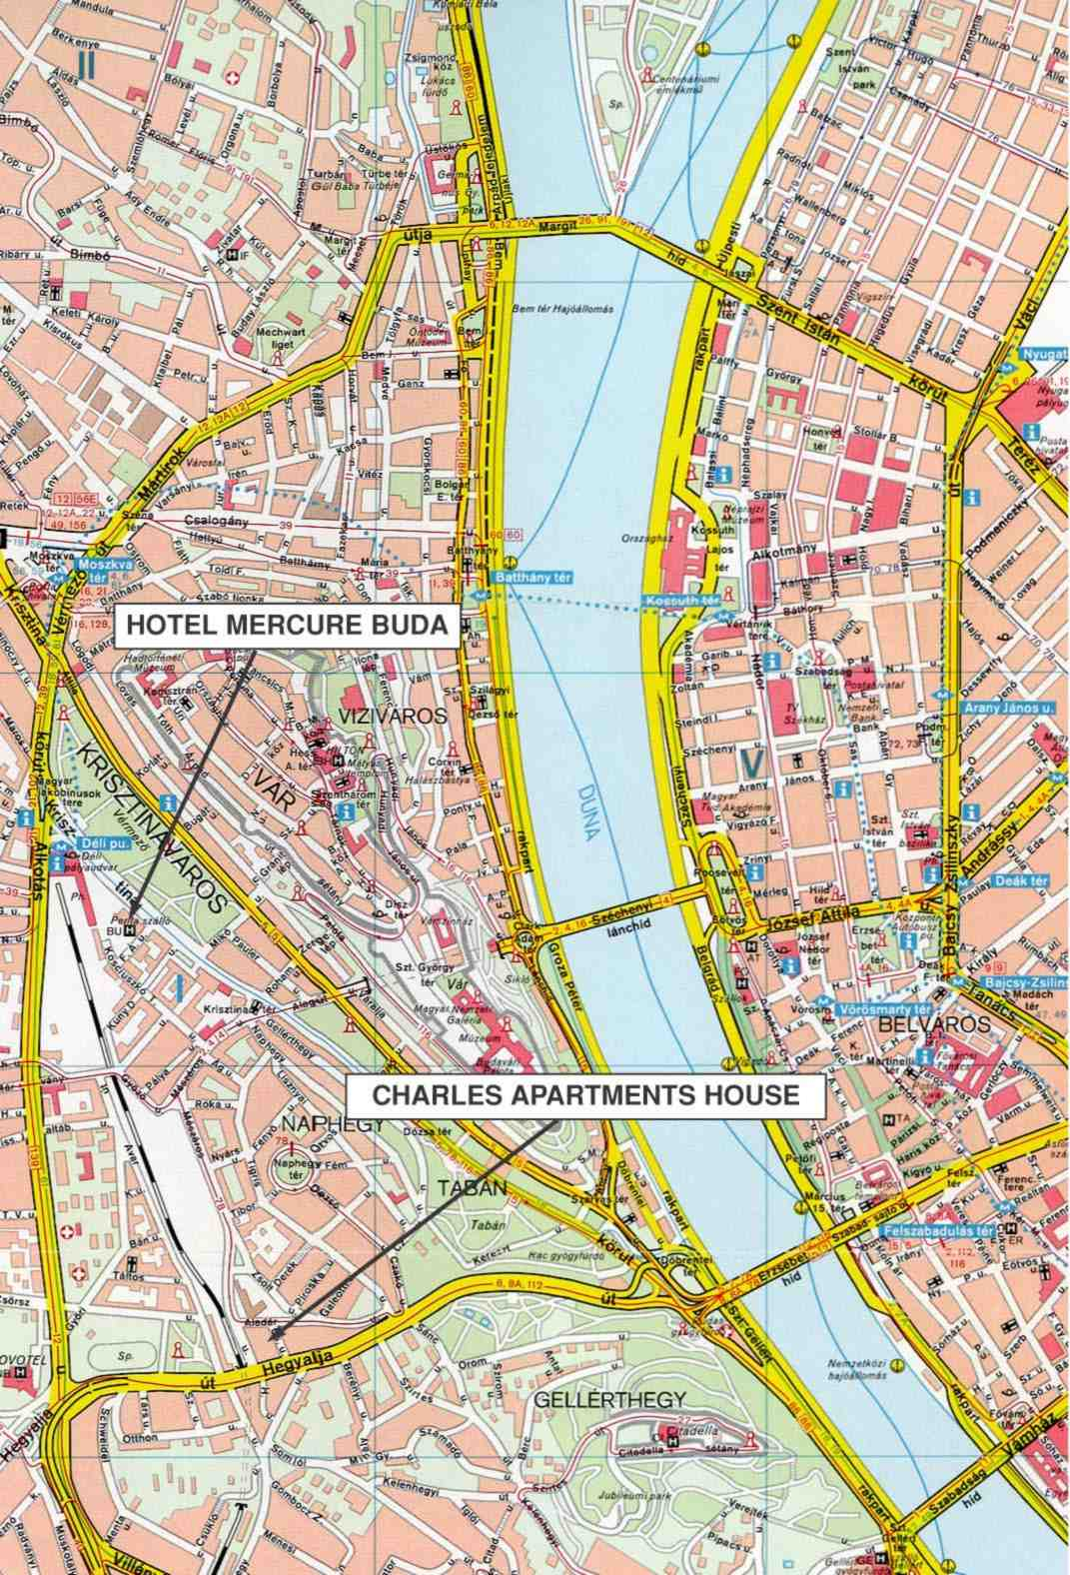
anexo 4
(a la Carta colectiva TSB 3/5)
Reunión de los Grupos de Trabajo 1 y 2
de la Comisión de Estudio 5
(Budapest, Hungría, 24-27 de junio de 2002)
Formulario para la reserva del hotel
Apellido: Nombre:

Empresa:

Fax:
Teléfono:
Correo-e:

RESERVA DE HOTEL

1./ Hotel Mercure Buda (Budapest I. Krisztina krt 41-43)
❑ Habitación simple (114 EURO/noche)  Habitación doble (127 EURO/noche)

2./ Charles Apartment House (Budapest I. Hegyalja u 23)
❑ Habitación simple (60 EURO/noche)  Habitación doble (68 EURO/noche)
Todos los precios incluyen IVA y desayuno.
(Márquese lo que corresponda)

Fecha de llegada ......................................

Fecha de partida ......................................
Fecha: .......................................... Firma: ...................................

Envíe este formulario a la mayor brevedad, a más tardar el 24 de mayo de 2002
a Mr. László Nagy, Matáv Telefax: + 36 1 458-7656 o correo-e:
nagy.laszlo3@ln.matav.hu
FORMULARIO DE INSCRIPCIÓN (PDF format)
ANEXO 5
(a la Carta colectiva TSB 3/5)
 | UIT-TSB | Reunión de los Grupos de Trabajo 1 y 2 de la  Comisión de Estudio 5  (Budapest, 24-27 de junio de 2002)
 | FORMULARIO DE INSCRIPCIÓN
 | Devuélvase a la TSB (Fax: +41 22 730 5853) antes del 24 de mayo de 2002
 |  |  |  |  |  |  |  | GT1 | GT2
Participo en los siguientes Grupos de Trabajo:

Sr. Sra. Srta. |  |  |  |  | ____________________________________________  País
___________________________________________  Apellidos |  |  |  |  | ____________________________________________  Nombre de la Administración del Estado Miembro*
___________________________________________  Nombre |  |  |  |  | ____________________________________________  Nombre del Miembro del Sector / Asociado / Otro
Dirección completa de la Administración u Organización:
__________________________________________________ |  |  |  | Tel: _____________________________________________
__________________________________________________ |  |  |  | Fax: _____________________________________________
__________________________________________________ |  |  |  | Correo-e: _________________________________________
*Para los delegados de los Estados Miembros: Función en la reunión |  |  |  |  | Hotel/Dirección en Budapest
 |  |  |  |  | Hotel: __________________________________________
(C) Jefe de delegación |  |  |  |  | Dirección: ________________________________________
(CA) Jefe Adjunto |  |  |  |  | ___________________________________________
(D) Delegado |  |  |  |  | Tel: ____________________________________________
Durante la reunión:
Deseo extraer los documentos de la web (se requiere cuenta TIES): Sí No
O
Deseo recibir los documentos en papel: Sí No
Fecha: ____________________________ | Firma: ______________________________________________

Para uso exclusivo de la Secretaría de la TSB
Casilla N°

